L’EMC. URWERK réussit la première greffe de « cerveau » sur une montre mécanique.
Singapore, le 28 août 2013 - La base d’une montre de précision repose sur un mouvement performant, fiable et endurant. Un tel mouvement se doit de répondre à des critères précis dont une tolérance d’exactitude de -4 à +6 secondes par cycle de 24heures et ce dans 5 positions. Une performance testée en atelier qu’il faut ensuite reproduire dans des conditions extrêmes, c'est-à-dire à dire dans la vraie vie, au poignet de son propriétaire. Car changements de température, de pression atmosphérique, de rythme de vie, mouvements erratiques, chocs sont autant d’éléments perturbateurs pour l’isochronisme d’un garde-temps. Mettre au point une montre mécanique capable d’être régulée par son possesseur afin d’obtenir les performances chronométriques les plus fines, voici le défi relevé par l’EMC. L’EMC, la première montre mécanique de précision dont la performance peut être contrôlée sur demande et ajustée depuis l’extérieur.
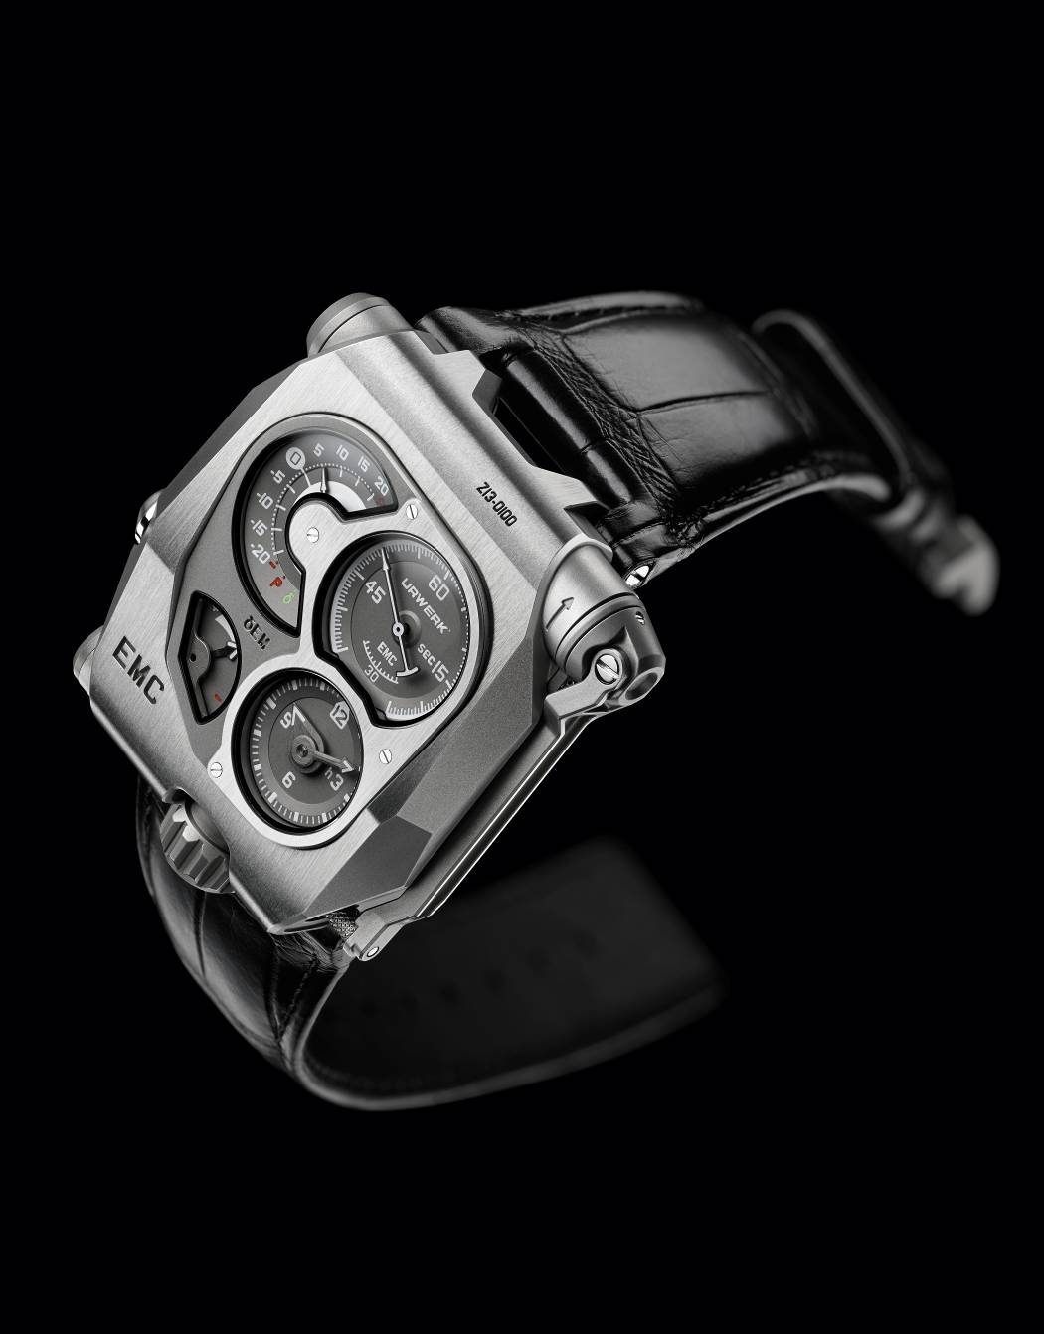

Il y a tout juste 4 mois, durant le salon horloger de Baselworld, URWERK dévoilait l’un des concepts les plus ambitieux et révolutionnaires du moment : le premier mouvement mécanique « intelligent », l’EMC. Derrière ces quelques lettres se cachait déjà le concept de l’Electro Mechanical Control. La première montre de précision entièrement mécanique portant en son sein, un module d’évaluation de ses paramètres : « L’idée de l’EMC remonte à près de 6 ans déjà et découle directement de mon travail à l’établi » explique Felix Baumgartner, maître horloger et co-fondateur d’URWERK. « En effet, comme tout horloger, j’ai sur mon plan de travail un instrument de contrôle qui vient sanctionner mon ouvrage, un Witschi. C’est un juge impartial et intransigeant qui «écoute» le rythme du balancier et rend son verdict quant à la performance du mouvement. C’est ma référence et mon seul boss à l’atelier ».

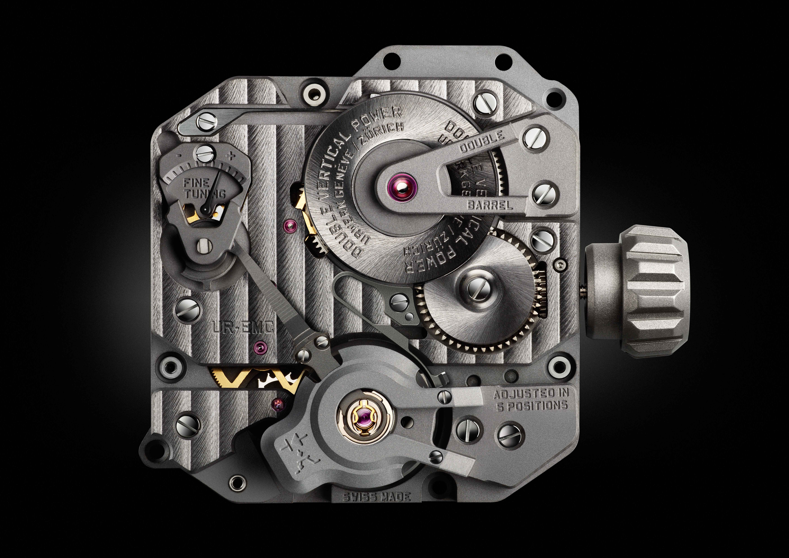

L’idée folle d’intégrer un tel instrument de mesure, « un cerveau », dans une montre à 100% mécanique s’est imposée comme un défi ultime pour URWERK. « Sur simple pression d’un bouton, vous aurez une donnée sûre et précise sur votre EMC. C’est une information qui jusqu’alors n’était accessible qu’à un professionnel. Grâce à celle-ci, vous pourrez intervenir sur un des mécanismes les plus excitants et les plus jubilatoires inventés par l’homme, la montre mécanique, et ce en toute sécurité » poursuit-il.
Le principe de l’EMC s’est ainsi imposé avec un triple objectifs : montrer l’influence des paramètres extérieurs (activité, chaleur, pression) sur le mécanisme balancier-spiral ; corriger ces distorsions à la source ; permettre un échange, encourager l’interactivité entre une montre et son possesseur.

L’EMC prend l’apparence d’un control board avec ses quatre cadrans distincts. L’emphase est portée sur le cadran de la seconde (cadran positionné à 2h). C’est un des éléments phare de l’EMC, l’étalon de sa bonne marche et de son exactitude. A sa gauche – à 10 h – l’affichage de la performance de l’EMC exprimée en seconde par jour. En dessous – à 7h – la réserve de marche de l’EMC. L’indication classique des heures et minutes se fait à 5h – cette indication se fait par le biais d’un jeu d’aiguilles standard, une première pour URWERK. Au dos de l’EMC, son mouvement maison est visible derrière une glace saphir.

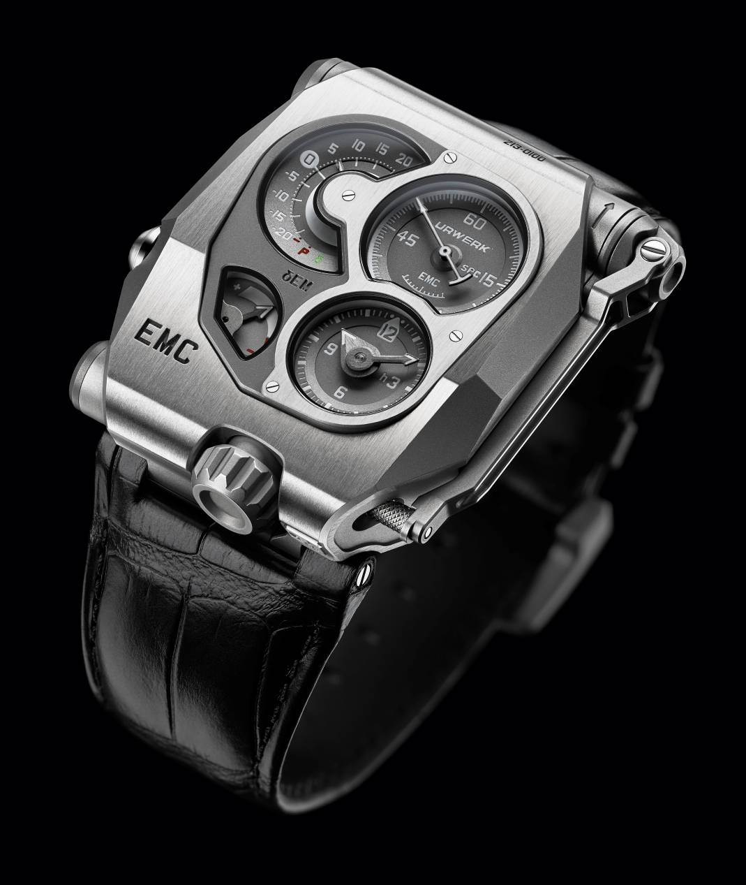

Ce mouvement manufacture URWERK a été pensé, développé et usiné dans les ateliers d’URWERK. Il est calibré à Genève et répond aux normes de qualité les plus exigeantes. Ses performances chronométriques sont testées sur 5 positions durant un cycle de 30 jours pour répondre aux normes les plus sévères de la montre de précision. Ses qualités intrinsèques sont ainsi avérées et repose sur les caractéristiques suivantes :
- Son balancier a été réalisé en ARCAP, un alliage affectionné par URWERK pour ses propriétés non-magnétique et anticorrosive. L’originalité de ce balancier est remarquable au premier coup d’œil. Sa morphologie parfaitement linéaire a fait l’objet de calculs savants afin d’améliorer son aérodynamisme et minimiser les perturbations causées par la friction d’air. Ceci lui permet de garder une amplitude optimale.

- Son organe moteur a pris la forme d’un imposant double barillets monté en vertical sur un même axe. Ce double barillets monté en série assure la stabilité et la performance linéaire de l’EMC. Ils permettent à l’EMC d’afficher 80 heures de réserve de marche.

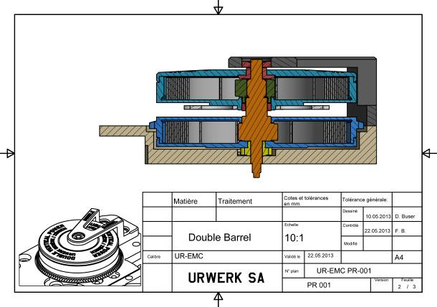

- Sa vis de régulation accessible depuis l’extérieur de la montre permet un ajustement précis par la raquette, en modifiant la longueur active du spiral.

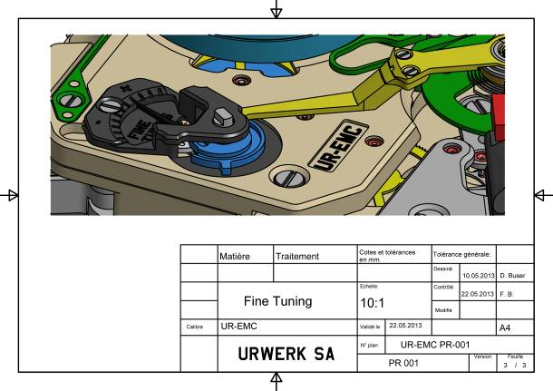

Pour observer et évaluer ce mouvement entièrement mécanique restait à mettre au point son organe de surveillance. Olivier Evalet, développeur de software et passionné d’ingénierie logiciel et informatique, s’est fortement impliqué dans ce projet fou : « Notre idée a été d’utiliser la précision de l’optique, de la lumière, pour mesurer la marche d’un mouvement mécanique. La précision de la mesure obtenue est en dessous de 10 microsecondes. Nous avons créé un système fait pour marcher sur le long terme. La batterie utilisée pour alimenter le « cerveau » de l’EMC, n’est pas une simple batterie mais une super capacité qui après 100'000 à 200'000 charges perd un tout petit peu de sa qualité. Nous avons également choisi un oscillateur d’une durée de vie extrêmement longue dont l’instabilité dans le temps n’est que de 3 parts par million par année. »

Le « cerveau » de l’EMC est ainsi composé :
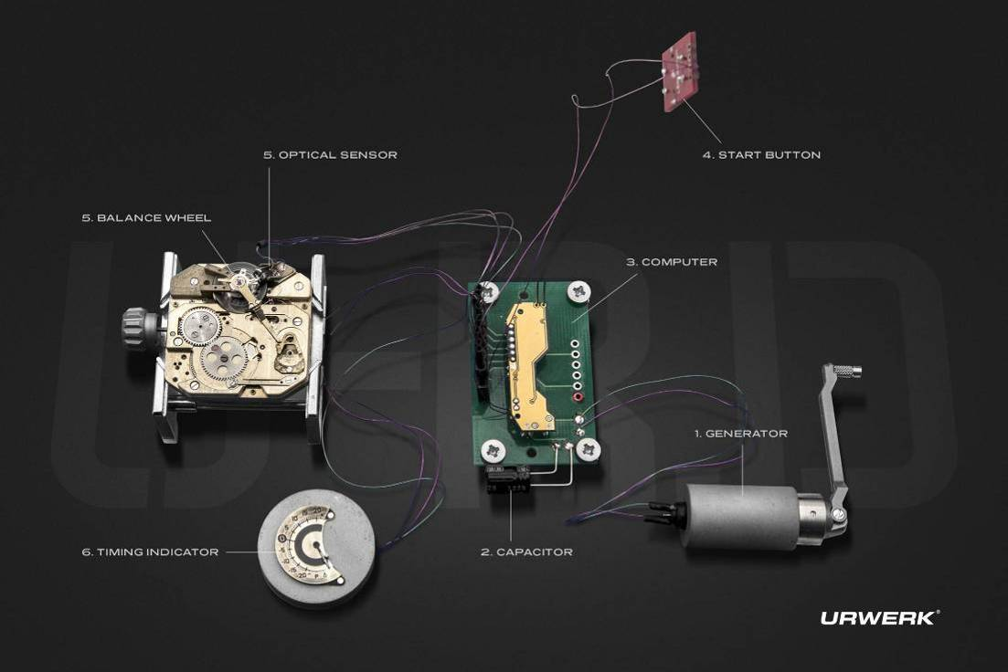
- D’un capteur optique en lien avec le balancier (Optical sensor).
Ce capteur est composé d’un émetteur et d’un récepteur positionné de part et d’autre du balancier. Son rôle est d’enregistrer les oscillations de cet organe de 28'800 a/h, soit 4hertz, sur un laps de temps de 3 secondes. Cette mesure est déclenchée manuellement par pression d’un bouton poussoir (start button).

- D’un oscillateur électronique à 16'000'000hz
C’est l’élément de référence de l’EMC. La performance du balancier de l’EMC (4hz) est comparée à cet oscillateur hors norme afin d’obtenir la mesure la plus précise possible.

- D’une intelligence artificielle (computer)
Ce calculateur est capable de déterminer le différentiel (symbolisé par la lettre δ) entre la marche du mouvement et l’oscillateur de référence. Chaque micro seconde de différence entre les deux parties est exprimée en gain ou perte d’une seconde par jour du mouvement mécanique. Ainsi une variation de 0.0000014s par demi-alternance se traduit par une variation d’une seconde par jour.

- D’un générateur à remontage manuel (generator) :
L’organe de surveillance de l’EMC (le capteur optique et le calculateur) est alimenté en énergie grâce à un micro-rotor de l’entreprise suisse Maxon, célèbre pour avoir développé pour la Nasa et sa mission d’exploration sur Mars, le moteur du module Pathfinder.

L’écriture du dernier chapitre de l’EMC revient à Martin Frei, le designer et co-fondateur d’URWERK. A lui incombait la mission décisive de réunir tous les éléments de l’EMC dans une montre bracelet : « Chez URWERK, le point de départ de nos créations est souvent un croquis, un premier dessin qui concrétise les idées de Felix et les miennes. Ici, c’est la technique qui fut notre point de départ, ce qui a rendu ma tâche d’autant plus difficile. La miniaturisation des différents éléments de l’EMC a été poussée à son extrême. J’avais donc une marge de manœuvre conditionné par ces avancées techniques. Ma méthodologie de travail fut donc très pragmatique, de la manivelle qui vient s’encastrer dans la carrure, à l’accumulateur d’énergie qui fait partie intégrante de la boîte. On retrouve ici et là l’influence d’objets qui me sont chers telles ces vieilles caméras à manivelle Reflex ou l’esthétique du balancier qui rappelle les bandes magnétiques Revox. »
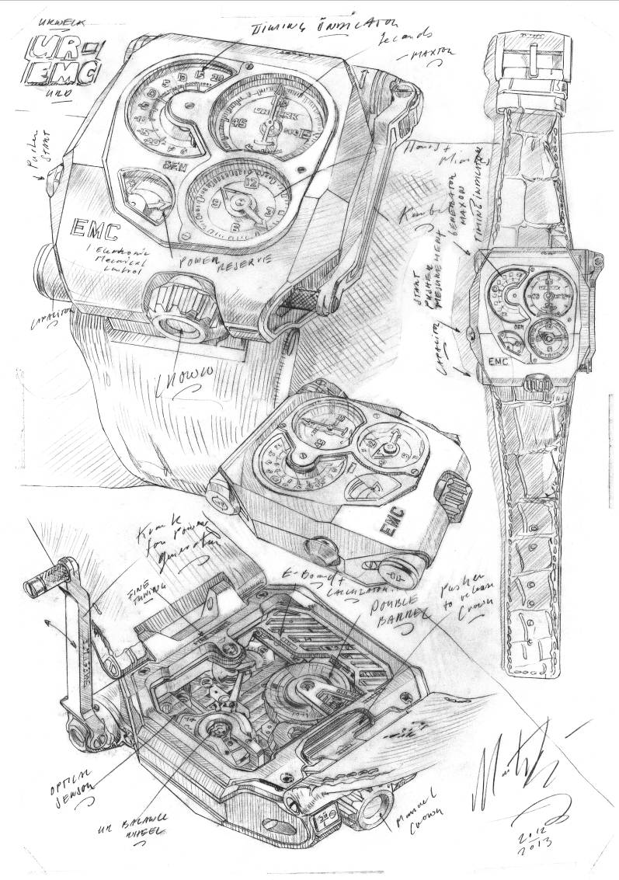
L’EMC marque l’avènement de la montre mécanique capable de livrer un diagnostic sur son propre fonctionnement. Une montre dont la marche est le reflet des mouvements et des changements de rythme imposés par son propriétaire. Une montre interactive par essence qui réagit et se régule par la main de l’homme.
Spécifications techniques

Boîtier
Matière : | Titane et acier
Dimensions : | Largeur 43mm ; longueur : 51mm ; épaisseur : 15.8mm
Glace : | Crystal saphir
Etanchéité : | Pression testée à 30m / 3ATM
Finition : | Satiné ; microbillé
Mouvement
Calibre : | UR-EMC ; mouvement manufacture URWERK
Echappement : | Echappement à ancre suisse
Balancier : | ARCAP P40 ; balancier linéaire couplé au capteur optique
Fréquence : | 28,800v/h - 4Hz
Ressort du balancier : | Plat
Source d’énergie : | Double-barillets vertical, monté en série
Réserve de marche : | 80 heures
Remontage : | Remontage manuel
Finitions : | Côtes de Genève ; colimaçonnage ; micro-sablage ; anglage des têtes de vis
Intelligence artificielle
Générateur : | Générateur à remontage manuel Maxon®
Organe de surveillance : | Capteur optique lié au balancier mécanique ;  oscillateur électronique 16'000’000hz  Oscillateur à 16'000'000hz  Circuit électronique
Indications | Heures ; minute ; secondes ; indicateur de performance δ; réserve de marche ;  vis de régulation du mouvement.

____________________
Contact media :
Mme Yacine Sar
press@urwerk.com
Tel direct +41 22 900 2027
Portable +41 79 834 46 65

